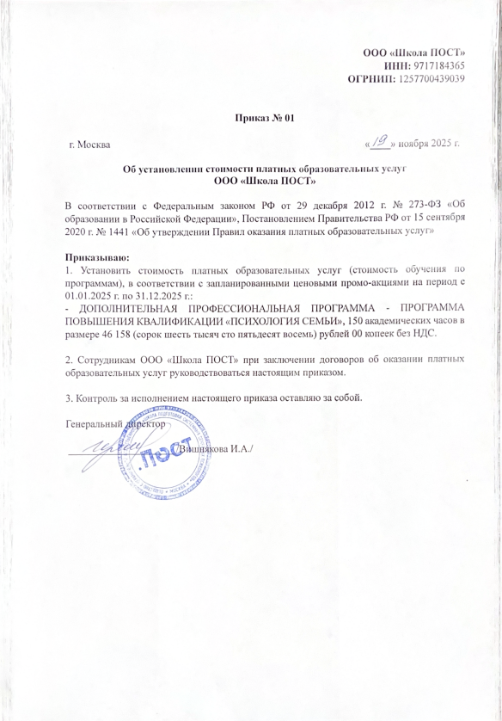ООО «Школа ПОСТ»
ИНН: 9717184365
ОГРНИП: 1257700439039

Приказ № 01

г. Москва | «____» ноября 2025 г.

Об установлении стоимости платных образовательных услуг
ООО «Школа ПОСТ»

В соответствии с Федеральным законом РФ от 29 декабря 2012 г. № 273-ФЗ «Об образовании в Российской Федерации», Постановлением Правительства РФ от 15 сентября 2020 г. № 1441 «Об утверждении Правил оказания платных образовательных услуг»

Приказываю:
1. Установить стоимость платных образовательных услуг (стоимость обучения по программам), в соответствии с запланированными ценовыми промо-акциями на период с 01.01.2025 г. по 31.12.2025 г.:
- ДОПОЛНИТЕЛЬНАЯ ПРОФЕССИОНАЛЬНАЯ ПРОГРАММА - ПРОГРАММА ПОВЫШЕНИЯ КВАЛИФИКАЦИИ «ПСИХОЛОГИЯ СЕМЬИ», 150 академических часов в размере 46 158 (сорок шесть тысяч сто пятьдесят восемь) рублей 00 копеек без НДС.

2. Сотрудникам ООО «Школа ПОСТ» при заключении договоров об оказании платных образовательных услуг руководствоваться настоящим приказом.

3. Контроль за исполнением настоящего приказа оставляю за собой.

Генеральный директор

_____________________/Вишнякова И.А./

